TRƯỜNG ĐẠI HỌC BÁCH KHOA HÀ NỘI
VIỆN ĐIỆN TỬ - VIỄN THÔNG



BÁO CÁO NHÓM BÀI TẬP LỚN
Hệ thống nhúng và thiết kế giao tiếp nhúng
Đề tài: Điều khiển bộ cân bằng điện tử DSC (Dynamic Stability Control) cho oto

Sinh viên thực hiện : | Lê Quang Trung 20182836  Nguyễn Đức Mạnh 20182676
Giảng viên hướng dẫn : | TS. Phạm Văn Tiến

Hà Nội, 1-2023
MỤC LỤC
DANH MỤC HÌNH VẼ i
PHÂN CÔNG CÔNG VIỆC iii
TỔNG QUAN ĐỀ TÀI iv
CHƯƠNG 1. CƠ SỞ LÝ THUYẾT 1
1.1 Nguyên lý hoạt động của hệ thống cân bằng điện tử DSC 1
1.2 Cấu tạo của hệ thống cân bằng điện tử DSC 2
CHƯƠNG 2. PHÂN TÍCH THIẾT KẾ 5
2.1 Chỉ tiêu kỹ thuật 5
2.2 Mô hình hóa hệ thống 5
2.2.1 Mô hình hóa hệ thống trên Matlab Simulink 5
2.2.2 Kết quả mô phỏng 7
2.2.3 Nhận xét 10
2.2.4 Mô hình hóa DSC bằng ClassDiagram(UML) 11
2.3 Đồng thiết kế cứng mềm 12
2.3.1 Allocation của hệ thống 12
2.3.2 Scheduling của hệ thống 15
2.4 Thiết kế giao tiếp ngoại vi 15
2.4.1 Arduino Uno R3 16
2.4.2 Kịch bản thiết kế 19
2.5 Real-time Operating Systems (RTOS) 17
2.5.1 Tổng quan về RTOS 17
2.5.2 Hệ điều hành FreeRTOS 18
2.7 Triển khai thử nghiệm toàn hệ thống 31
2.8 Phân tích đánh giá kết quả 31

PHÂN CÔNG CÔNG VIỆC

Thành viên | Công việc thực hiện
Lê Quang Trung | - Xác định chỉ tiêu kỹ thuật  - Mô hình hóa hệ thống bằng  - Đồng thiết kế cứng mềm bằng UML
Nguyễn Đức Mạnh | - Nghiên cứu thiết kế giao tiếp ngoai vi  - Thiết kế mach trên TinkerCad  -Viết code chay mô phỏng trên Anduino

TỔNG QUAN ĐỀ TÀI
- Hệ thống nhúng
Hệ thống nhúng (Embedded system) là một thuật ngữ để chỉ một hệ thống có khả năng tự trị được nhúng vào trong một môi trường hay một hệ thống mẹ. Đó là các hệ thống tích hợp cả phần cứng và phần mềm để thực hiện một hoặc một nhóm chức năng chuyên biệt cụ thể.
Hệ thống nhúng (HTN) thường được thiết kế để thực hiện một chức năng chuyên biệt nào đó. Khác với các máy tính đa chức năng, chẳng hạn như máy tính cá nhân, một hệ thống nhúng chỉ thực hiện một hoặc một vài chức năng nhất định, thường đi kèm với những yêu cầu cụ thể và bao gồm một số thiết bị máy móc và phần cứng chuyên dụng mà ta không tìm thấy trong một máy tính đa năng nói chung. Vì hệ thống chỉ được xây dựng cho một số nhiệm vụ nhất định nên các nhà thiết kế có thể tối ưu hóa nó nhằm giảm thiểu kích thước và chi phí sản xuất. Các hệ thống nhúng thường được sản xuất hàng loạt với số lượng lớn.
Ngày nay Hệ thống nhúng xuất hiện hầu hết mọi mặt trong đời sống con người và được ứng dụng rộng rãi trong thị trường tiêu dùng, thương mại, ô tô, công nghiệp và chăm sóc sức khỏe. Hệ thống nhúng rất đa dạng, phong phú về chủng loại. Đó có thể là những thiết bị cầm tay nhỏ gọn như đồng hồ kĩ thuật số và máy chơi nhạc MP3, hoặc những sản phẩm lớn như đèn giao thông, bộ kiểm soát trong nhà máy hoặc hệ thống kiểm soát các máy năng lượng hạt nhân. Xét về độ phức tạp, hệ thống nhúng có thể rất đơn giản với một vi điều khiển hoặc rất phức tạp với nhiều đơn vị, các thiết bị ngoại vi và mạng lưới được nằm gọn trong một lớp vỏ máy lớn.
Các thiết bị PDA hoặc máy tính cầm tay cũng có một số đặc điểm tương tự với hệ thống nhúng như các hệ điều hành hoặc vi xử lý điều khiển chúng nhưng các thiết bị này không phải là hệ thống nhúng thật sự bởi chúng là các thiết bị đa năng, cho phép sử dụng nhiều ứng dụng và kết nối đến nhiều thiết bị ngoại vi.
- Tổng quan về bộ cân bằng điện tử DSC (Dynamic Stability Control)
Kiểm soát ổn định điện tử ( ESC ), còn được gọi là chương trình ổn định điện tử ( ESP ) hoặc kiểm soát ổn định động ( DSC ), là một công nghệ được vi tính hóa giúp cải thiện độ ổn định của xe bằng cách phát hiện và giảm hiện tượng mất lực kéo ( trượt bánh ) . Khi ESC phát hiện mất kiểm soát lái, nó sẽ tự động áp dụng phanh để giúp lái xe đến nơi người lái định đi. Phanh được tự động áp dụng cho các bánh xe riêng lẻ, chẳng hạn như bánh trước bên ngoài để chống lại tình trạng vượt, hoặc bánh sau bên trong để chống thiếu lái .
Một số hệ thống ESC cũng giảm công suất động cơ cho đến khi lấy lại được quyền kiểm soát. ESC không cải thiện hiệu suất vào cua của xe; thay vào đó, nó giúp giảm khả năng người lái xe mất kiểm soát phương tiện.

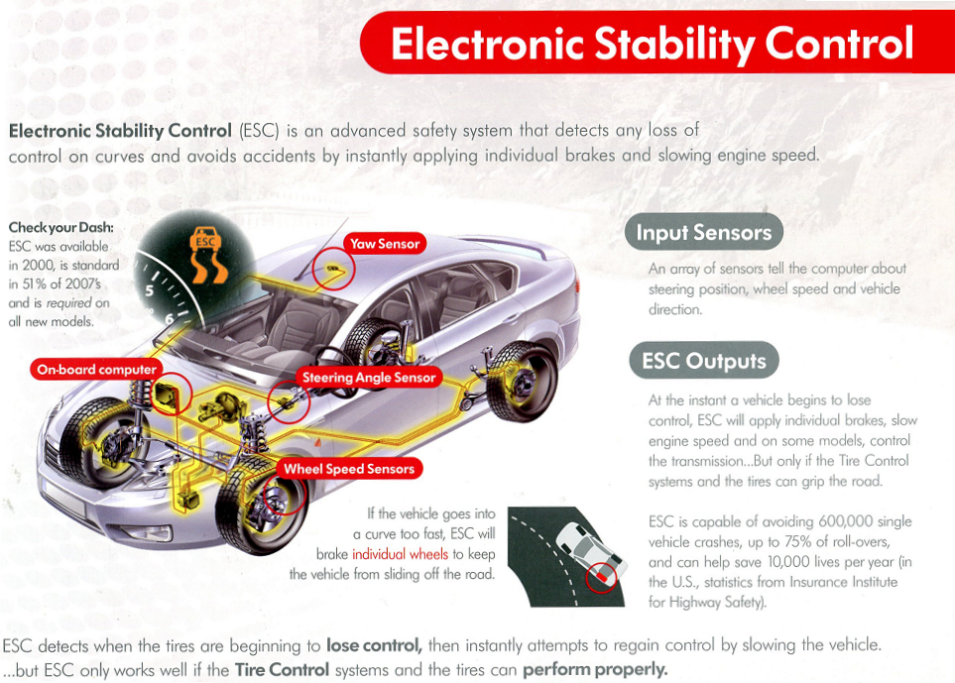

CƠ SỞ LÝ THUYẾT

Nguyên lý hoạt động của bộ cân bằng điện tử DSC
Trong quá trình lái xe bình thường, ESC liên tục theo dõi lái và hướng xe. Nó so sánh hướng dự định của người lái (được xác định bởi góc vô lăng đo được) với hướng thực tế của xe (được xác định thông qua gia tốc ngang được đo, vòng quay của xe và tốc độ bánh xe trên đường riêng lẻ).
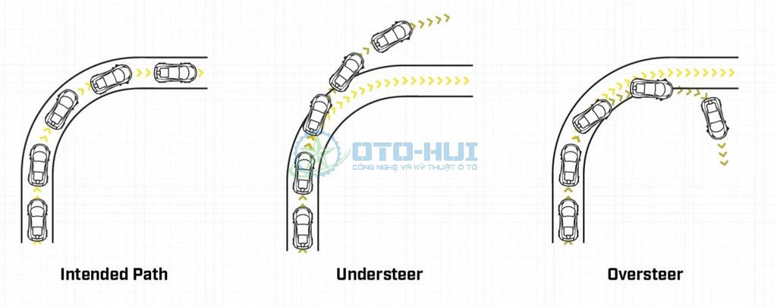

ESC chỉ can thiệp khi phát hiện khả năng mất kiểm soát lái, chẳng hạn như khi xe không đi đúng hướng mà người lái đang điều khiển. Điều này có thể xảy ra, chẳng hạn như khi trượt bánh trong lúc chuyển hướng tránh khẩn cấp, thiếu lái hoặc thừa lái khi rẽ kém trên đường trơn trượt hoặc trượt nước . Trong quá trình lái xe hiệu suất cao, ESC có thể can thiệp khi không mong muốn, bởi vì đầu vào vô lăng có thể không phải lúc nào cũng chỉ ra hướng di chuyển dự kiến ​​(chẳng hạn như trong khi lái xe có kiểm soát). ESC ước tính hướng trượt, sau đó áp dụng phanh cho từng bánh xe một cách bất đối xứng để tạo ra mô-men xoắn quanh trục thẳng đứng của xe, chống trượt và đưa xe trở lại theo hướng chỉ định của người lái. Ngoài ra, hệ thống có thể giảm công suất động cơ hoặc vận hành hộp số để giảm tốc độ xe.
Tất cả các nhà sản xuất ESC đều nhấn mạnh rằng hệ thống này không phải là sự nâng cao hiệu suất cũng như không phải là sự thay thế cho các hoạt động lái xe an toàn, mà là một công nghệ an toàn để hỗ trợ người lái phục hồi sau các tình huống nguy hiểm. ESC không tăng lực kéo nên không cho phép vào cua nhanh hơn (mặc dù nó có thể tạo điều kiện vào cua được kiểm soát tốt hơn). Tổng quát hơn, ESC hoạt động trong giới hạn khả năng xử lý của xe và lực kéo hiện có giữa lốp xe và mặt đường. Một hành động liều lĩnh vẫn có thể vượt quá các giới hạn này, dẫn đến mất kiểm soát. Ví dụ: trong quá trình trượt nước, các bánh xe mà ESC sẽ sử dụng để khắc phục tình trạng trượt bánh có thể mất tiếp xúc với mặt đường, làm giảm hiệu quả của nó.
Do hệ thống kiểm soát độ ổn định có thể không tương thích với việc lái xe hiệu suất cao nên nhiều phương tiện có hệ thống kiểm soát ghi đè cho phép vô hiệu hóa một phần hoặc toàn bộ hệ thống. Trong các hệ thống đơn giản, một nút duy nhất có thể vô hiệu hóa tất cả các tính năng, trong khi các thiết lập phức tạp hơn có thể có công tắc nhiều vị trí hoặc có thể không bao giờ được ngắt hoàn toàn.
Với thiếu lái được minh họa như hình bên dưới, ESP sẽ phanh độc lập chỉ mỗi bánh xe sau bên trái (BW – Braked Wheel). Chính lực phanh này tác động làm xe về đúng quỹ đạo mong muốn vì khi đó BW đóng vai trò là tâm xoay (vận tốc quay bằng không so với 3 bánh còn lại) buộc xe ngoài việc đi vào cua theo tác động của người lái thì còn phải tự quay bản thân thân xe quanh BW theo chiều ngược chiều kim đồng hồ.
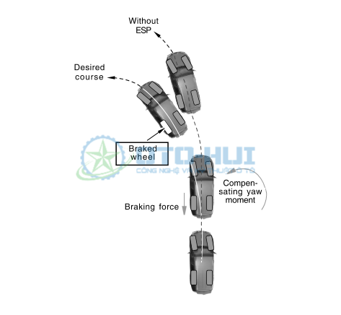 | 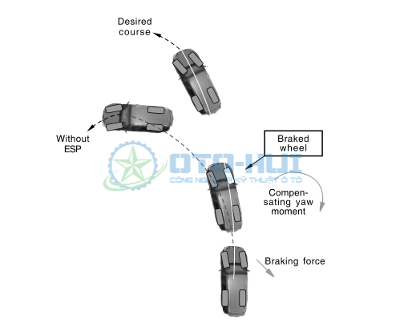

Ngoài ra bạn có tham khảo thêm một số cơ sở lý thuyết phanh độc lập từng bánh xe đối với nhiều trường hợp khác ở bảng dưới đây.
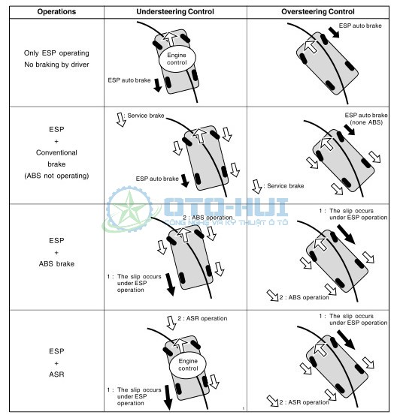

Cấu tạo của hệ thống cân bằng điện tử DSC

Hệ thống ESC sử dụng một số cảm biến để xác định nơi người lái dự định đi. Các cảm biến khác cho biết tình trạng thực tế của xe. Thuật toán điều khiển so sánh đầu vào của người lái với phản ứng của phương tiện và quyết định, khi cần thiết, áp dụng phanh và (hoặc) giảm ga theo số lượng được tính toán thông qua State-space representation (tập hợp các phương trình được sử dụng để mô hình hóa động lực học của phương tiện). Bộ điều khiển ESC cũng có thể nhận dữ liệu và ra lệnh cho các bộ điều khiển khác trên xe.

Các cảm biến trong hệ thống ESC phải gửi dữ liệu mọi lúc để phát hiện tình trạng mất lực kéo càng sớm càng tốt. Chúng phải có khả năng chống lại các dạng nhiễu có thể xảy ra, chẳng hạn như lượng mưa hoặc ổ gà . Các cảm biến quan trọng nhất như sau :
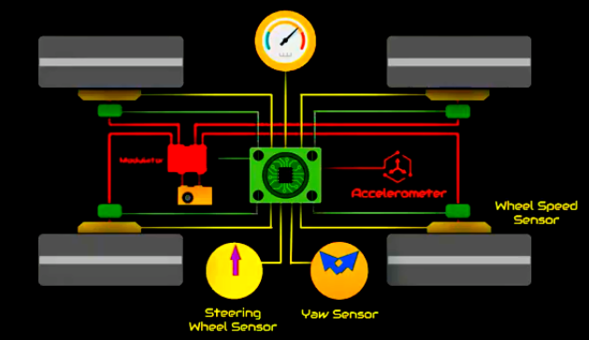
Hình 1.2.1. Cấu tạo hệ cân bằng điện tử DSC
- Steering wheel angle sensor : cảm biến góc vô lăng xác định nơi người lái muốn lái
- Yaw rate sensor : cảm biến đo tốc độ quay của ô tô. Dữ liệu từ cảm biến lệch hướng được so sánh với dữ liệu từ cảm biến góc vô lăng để xác định hành động điều chỉnh.
- Accelerometer : cảm biến gia tốc ngang đo đô trươt ngang của xe (side-slip) thường được gọi là một gia tốc kế.
- Wheel speed sensors : cảm biến đo tốc độ bánh xe.

Trung tâm của hệ thống ESC là bộ điều khiển điện tử (ECU), bao gồm nhiều kỹ thuật điều khiển khác nhau. Thông thường, cùng một ECU được sử dụng cho các hệ thống khác nhau cùng một lúc (chẳng hạn như ABS, kiểm soát lực kéo hoặc kiểm soát khí hậu). Các tín hiệu đầu vào được gửi qua một mạch đầu vào đến bộ điều khiển kỹ thuật số. Trạng thái xe mong muốn được xác định dựa trên góc vô lăng, độ dốc và tốc độ bánh xe. Đồng thời, cảm biến chệch hướng đo tốc độ lệch hướng thực tế của xe. Bộ điều khiển tính toán lực phanh hoặc lực tăng tốc cần thiết cho mỗi bánh xe và điều khiển các van của bộ điều biến thủy lực. ECU được kết nối với các hệ thống khác thông qua giao diện Mạng Khu vực Bộ điều khiển để tránh xung đột với chúng.

PHÂN TÍCH THIẾT KẾ

Chỉ tiêu kỹ thuật
-Thiết kế và mô phỏng một hệ thống ESC đơn giản giúp xe có thể nhận diện hướng lái bị lệch và can thiệp bằng hệ thống phanh và đưa xe trở lại theo hướng chỉ định của người lái.

Mô hình hóa hệ thống
- Khối cảm biến đầu vào :
- Steering wheel angle sensor (cảm biến vô lăng) : δ góc lái của vô lăng
- Yaw rate sensor (cảm biến đo tốc độ quay của ô tô) : ψ góc lái của xe
- Wheel Speed Sensor (cảm biến đo tốc độ bánh xe) : u tốc độ bánh xe.
- Accelerometer (cảm biến gia tốc ngang) : β đô trươt ngang.
- Khối điều khiển
- Electronic Control Unit: Lọc các tín hiệu cảm biến độ lệch hướng và góc trượt bên để tính toán đô lệch hướng mong muốn (the desired yaw moment-DYM) cho xe và gửi tín hiêu đến hệ thống phanh của xe.

Mô hình hóa DSC bằng ClassDiagram(UML)
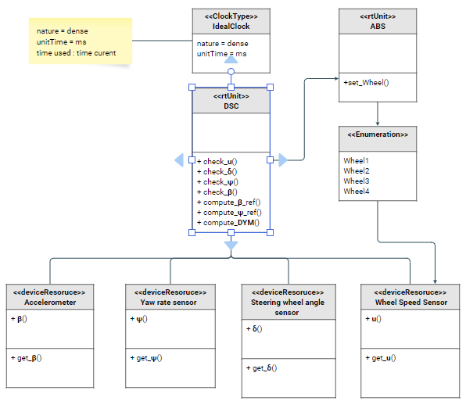
Hình 2.2.4.1 DSC system Class Diagram
Các lớp được mô hình hóa trong biểu đồ:
- Sensors, IdealClock, DSC, ABS
- Lớp chính DSC là một tác vụ thời gian thực(<<rtUnit>>) có các phương thức chính:
+ check_u()
+ check_δ()
+ check_ψ()
+ check_β()
+ compute_β_ref() :
Tỷ lệ lệch hướng tham chiếu tính bằng công thức :
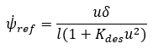
+ compute_ψ_ref()
Đô trươt ngang tham chiếu tính bằng công thức :
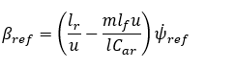
: tốc đô của xe
: góc lái của vô lăng
: chiều dài cơ sở của xe
: là khối lượng của xe
: hệ số thiếu lái mong muốn (=0)
: là khoảng cách giữa trục trước và trục sau tính từ trọng tâm của xe
+ compute_DYM()
ESP sử dụng sai số của tỷ lệ lệch hướng và đô trươt ngang để tạo ra thời điểm lệch hướng mong muốn cho xe. Do đó, luật điều khiển được biểu diễn dưới dạng bộ điều khiển tỷ lệ dưới đây :
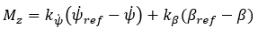
Ở đây và là mức tăng tỷ lệ của bộ điều khiển.

-Các lớp Sensor gồm thuộc tính giá tri và các phương thức get giúp xác định thông số đầu vào
-Lớp ABS dóng vai trò như cơ cấu chấp hành của ESP có phương thức set_Wheel() để thưc thi phanh ở các bánh xe chỉ đinh
-IdealClock giúp xác định các thuộc tính cần thiết để xác định thời gian

Đồng thiết kế cứng mềm
Các thành phần chính của hệ thống:
- ECU controller: bộ điều khiển trung tâm của hệ thống DSC
- Khối các sensor: 4 loai cảm biến gửi dữ liêu về ECU
- ABS ECU: khối điều khiển phanh ABS
- DSC light: đèn cảnh báo phanh DSC

Allocation
Allocation là quá trình xác định loại, số lượng các khối thành phần và kết nối của hệ thống. Các khối đã được định nghĩa trong thư viện có sẵn. Partitioning là quá trình ánh xạ các hành vi, chức năng của hệ thống vào các khối trên sao cho thỏa mãn các yêu cầu về chỉ tiêu kĩ thuật đã được nêu ở phần trước.
- Hình 2.3.1.1 mô tả về allocation của các sensor, chức năng chính của khối là gửi dữ liệu rồi gửi về cho ECU controller.
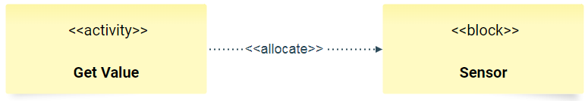
Hình 2.3.1.1: Allocation của sensor
- Hình 2.3.1.2 mô tả chi tiết hơn về allocation của ECU controller, các chức năng chính của khối bao gồm:
- Xử lý tín hiệu nhận được từ các sensor
- Tính toán β_ref , ψ_ref, M_{z} (DYM)
- Tính toán đưa ra tín hiêu phanh gửi đến ABS ECU
- Tính toán đưa ra đèn cảnh báo cho người lái xe
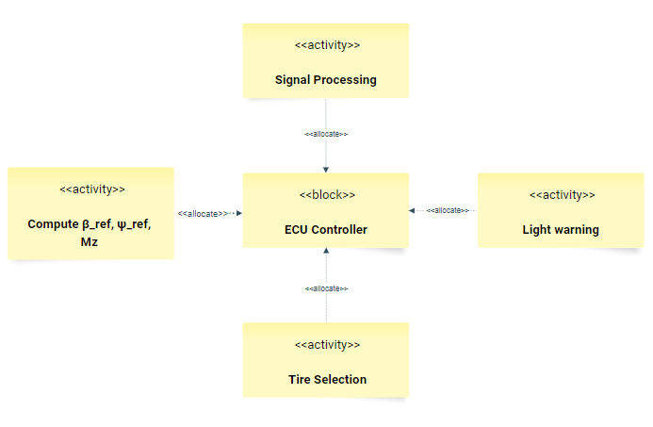
Hình 2.3.1.2: Allocation của ECU controller
- Hình 2.3.1.3 mô tả về allocation của ABS ECU, khối có chức năng :
      - Giải phóng, cung cấp áp suất phù hợp bằng bơm thủy lực đến bánh xe đươc DSC ECU yêu cầu
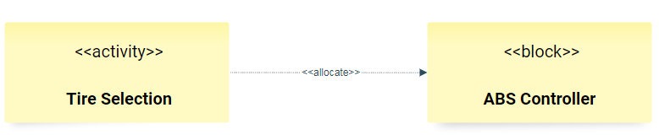
Hình 2.3.1.3: Allocation của ABS ECU

- Hình 2.3.1.4 mô tả về allocation của DSC light, chức năng của khối là nhận tín hiêu từ ECU controller và bật đèn cảnh báo cho người sử dụng biết.
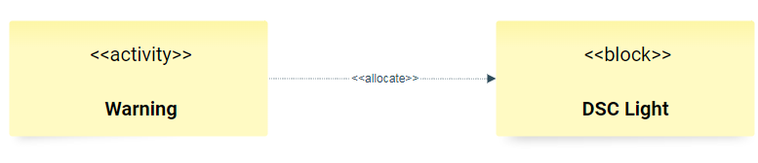
Hình 2.3.1.4: Allocation của DSC light

Scheduling của hệ thống
Đây là quá trình xác định thứ tự thực hiện các chức năng hành vi của từng thành phần trong một khối hoặc giữa các khối với nhau. Dưới đây là sơ đồ của hệ thống:
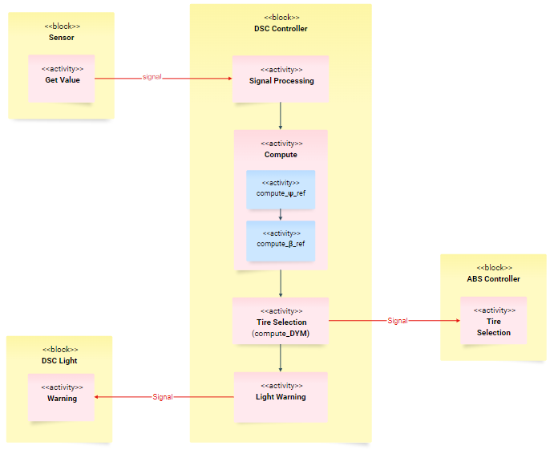
Hình 2.3.2.1: Scheduling của hệ thống

Thiết kế giao tiếp ngoại vi
Dựa trên những thành phần và chức năng của hệ thống đã nêu trên, chúng em đã tìm hiểu và đưa ra các linh kiện phần cứng tương ứng như sau:
- ECU controller: Arduino Uno R3
- DSC light: LED đơn 5mm
- Khối các sensor: 3 loai chiết áp gửi dữ liêu về ECU
- ABS ECU: khối điều khiển phanh ABS

Arduino Uno R3
Arduino Uno R3 là thế hệ thứ 3 của dòng Arduino Uno. Loại này sử dụng vi điều khiển họ 8bit AVR là ATmega328. Bộ não này có thể xử lí những tác vụ đơn giản như điều khiển đèn LED nhấp nháy, xử lí tín hiệu cho xe điều khiển từ xa, làm một trạm đo nhiệt độ - độ ẩm và hiển thị lên màn hình LCD,…
Thông số kỹ thuật:
- Điện áp cấp 5VDC qua cổng Micro USB hoặc cấp nguồn ngoài với điện áp khuyên dùng là 7-12V DC và giới hạn là 6-20V.
- Chip điều khiển: ATmega328
- Tích hợp sẵn thạch anh 16Mhz.
- Số chân Digital: 14 (6 provide PWM output).
- LED-BUILTIN: 13.
- Dòng điện DC trên mỗi chân I/O: 20mA; chân 3.3V: 50mA.
- Kích thước: 68.6 x 53.4mm.
- Cân nặng: 25g.
Hình dưới đây sẽ cho cái nhìn tổng quan về các chân sử dụng của Arduino Uno R3:

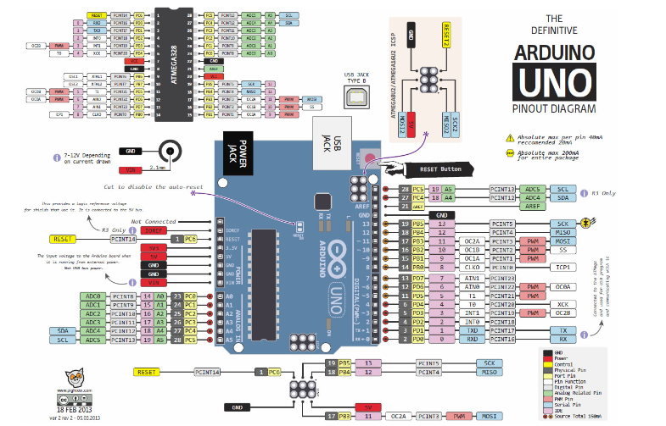
Hình 2.4.1.1: Sơ đồ chân Arduino Uno R3

Kịch bản thiết kế
Sơ đồ hệ thống nhúng chúng em dự kiến làm được mô tả lại trên proteus và tinkercad như sau.
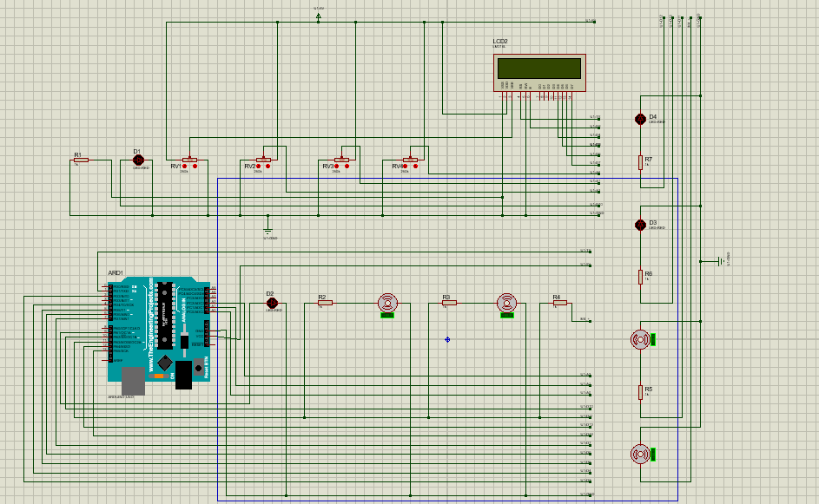

Hình 2.4.2.1: Hệ thống nhúng mô phỏng trên proteus

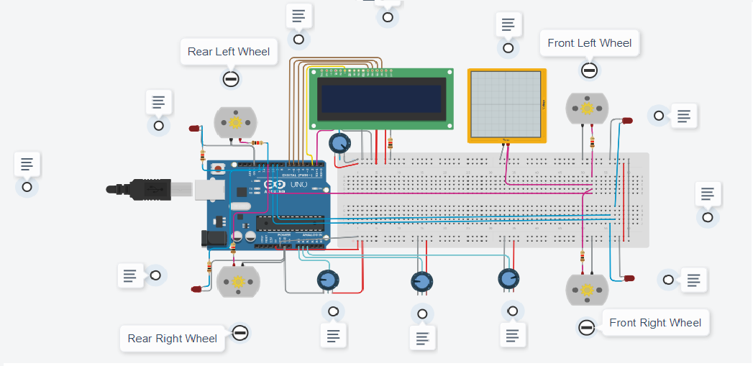

Hình 2.4.2.2: Hệ thống nhúng mô phỏng trên tinkercad

Chi tiết kịch bản thiết kế hệ thống của chúng em như sau:

- Giao tiếp giữa wheel speed sensor và ECU

Dữ liệu từ wheel speed sensor sẽ được chúng em gửi giả lập từ Arduino Uno R3 khác thông qua giao tiếp UART. Dữ liệu này sẽ được chúng em xác định từ trước và chỉ thay đổi khi người dùng nhấn phím.

Giao thức UART là giao thức truyền nhận dữ liệu nối tiếp bất đồng bộ. Đây là một trong những giao thức truyền thông giữa thiết bị với thiết bị được sử dụng nhiều nhất, rất thông dụng và phổ biến trong công nghiệp từ trước đến nay.

Hình dưới mô tả giao tiếp giữa hai thiết bị bằng UART.
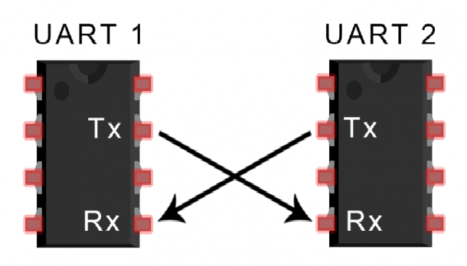

Hình 2.4.2.3: Giao tiếp bằng UART

Hai đường dây mà mỗi thiết bị dung để truyền dữ liệu đó là: Tx và Rx. UART truyền dữ liệu không đồng bộ, có nghĩa là không có tín hiệu đồng hồ để đồng bộ hóa đầu ra của các bit từ UART truyền đến việc lấy mẫu các bit bởi UART nhận. Thay vì tín hiệu đồng hồ, UART truyền thêm các bit start và stop vào gói dữ liệu được chuyển. Các bit này xác định điểm bắt đầu và điểm kết thúc của gói dữ liệu để UART nhận biết khi nào bắt đầu đọc các bit.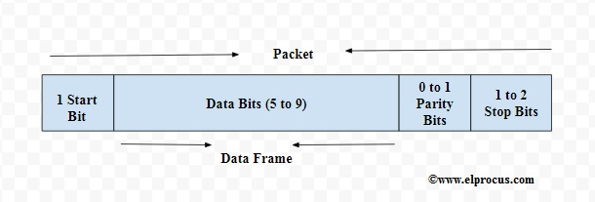
Hình 2.4.2.4: Khung dữ liệu truyền nhận trong UART

- Giao tiếp giữa sensor và ECU

Sensor sẽ được thay thế bằng các chiết áp. Trong đó một chiết áp được nối với LCD 16x2 có chức năng điều chỉnh độ sáng. 3 cái còn lại nối với bộ Arduino Uno R3 lần lượt là điều khiển lái vô lăng, cảm biến góc xoay (yaw rate) và tốc độ. Theo đó sensor vô lăng với vận tốc được ecu lấy để tính cái "yaw rate tham chiếu"( hướng người lái muốn đi ) rồi so sánh với yaw rate đo từ sensor rồi từ đấy tính bánh xe cần phanh gửi cho abs ecu.

- Giao tiếp giữa ECU và DSC light

Cuối cùng, ECU sẽ tính toán nếu hệ thống có vấn đề sẽ gửi tín hiệu qua một chân GPIO để kích hoạt đèn LED sáng.

Cơ chế hoạt động
Khi bắt đầu chạy mô phỏng, chúng em điều khiển các chiết áp sao cho đèn led phát sáng tương ứng với từng vị trí của bánh xe cần phanh gấp. Sẽ có 4 trường hợp xảy ra sau đây
- Trường hợp 1: Tín hiệu đèn sáng ở bánh trước bên trái
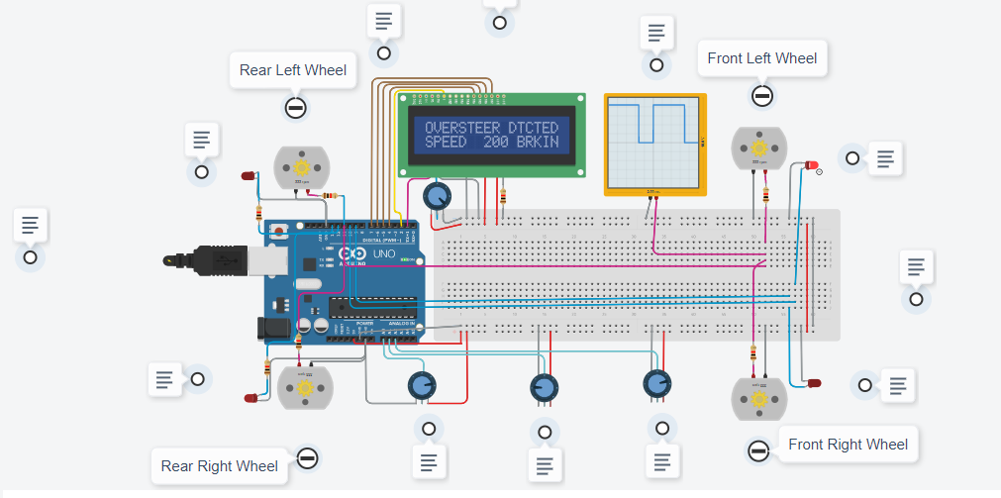

Hình 2.4.3.1 Hình ảnh đèn phía bánh trước bên trái phát sáng

Trường hợp này xảy ra khi xoay vô lăng sang phải và cảm biến góc xoay sang trái

- Trường hợp 2: Tín hiệu đèn sáng ở bánh trước bên phải
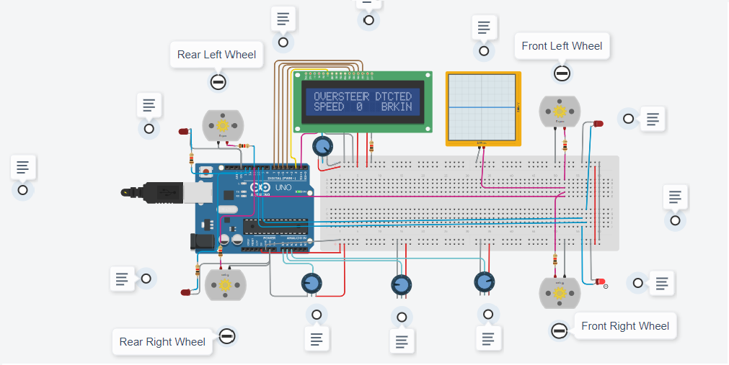

Hình 2.4.3.2 Hình ảnh đèn phía bánh trước bên phải phát sáng

Trường hợp này xảy ra khi xoay vô lăng sang trái và cảm biến góc xoay sang trái

- Trường hợp 3: Tín hiệu đèn sáng ở bánh sau bên trái
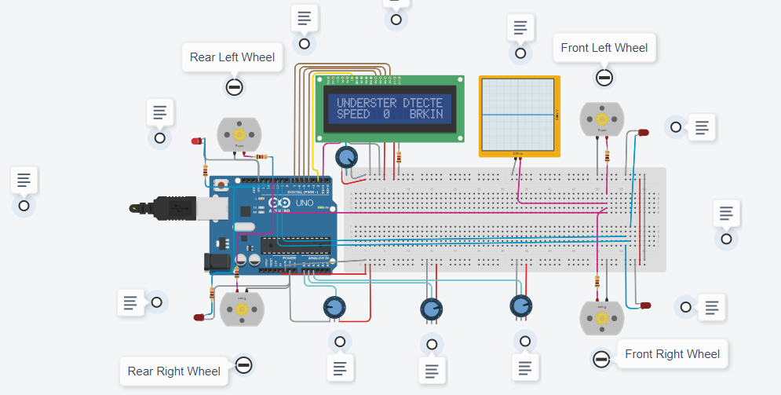

Hình 2.4.3.3 Hình ảnh đèn phía bánh sau bên trái phát sáng
Trường hợp này xảy ra khi xoay vô lăng sang trái và cảm biến góc xoay sang phải

- Trường hợp 4: Tín hiệu đèn sáng ở bánh sau bên phải
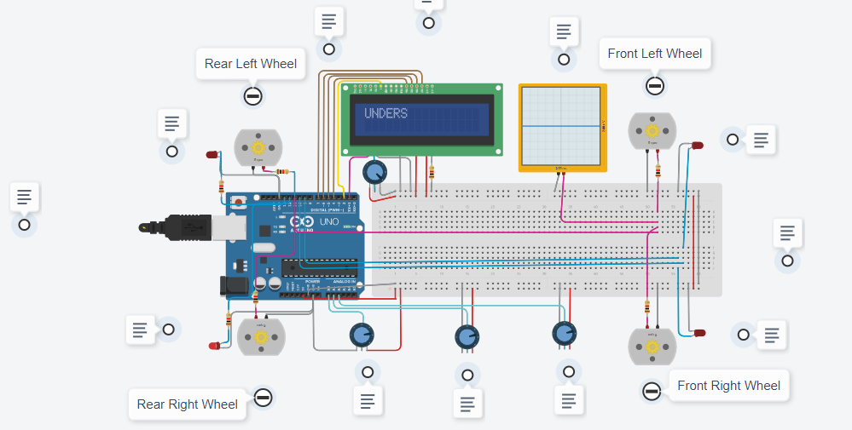

Hình 2.4.3.4 Hình ảnh đèn phía bánh sau bên phải phát sáng

Trường hợp này xảy ra khi xoay vô lăng sang phải và cảm biến góc xoay sang phải

Real-time Operating Systems (RTOS)

Tổng quan về RTOS

Định nghĩa
RTOS (Real-Time operating system) hay được gọi là hệ điều hành thời gian thực mà cho phép ứng dụng của bạn chạy đa tác vụ và có thể đáp ứng được “deadline” theo thời gian thực. Lưu ý rằng việc đáp ứng được “deadline” không nhất nhiết có nghĩa là phải nhanh mà ở đây là mang tính “đúng thời điểm” và chính xác (cần là có ngay).
- Thời gian (Time):
- Sự chính xác của hệ thống không chỉ phụ thuộc vào kết quả tính toán logic mà còn phụ thuộc vào thời gian cho ra kết quả.
- Thực (Real):
- Đáp ứng của hệ thống với những sự kiện bên ngoài.
- Thời gian thực (Real-time) phải đảm bảo các yếu tố:
- Đáp ứng nhanh.
- Dự đoán được.
- Các tác vụ (Real-time Task) được xác định bằng deadline.
- Deadline là thời gian tối đa một tác vụ PHẢI hoàn thành việc tính toán.

Thời gian thực cứng (Hard Real-time) và thời gian thực mềm (Soft Real-Time):
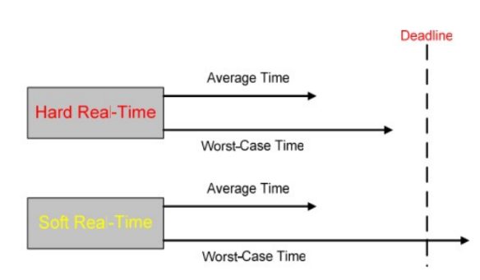
Hình 2.5.1.1 Thời gian thực cứng và thời gian thực mềm
- Thời gian thực cứng:
- Một tác vụ là thời gian thực cứng nếu như thời gian tính toán vượt quá deadtime có thể gây ra sự phá vỡ môi trường điều khiển.
- Thời gian thực mềm:
- Một tác vụ là thời gian thực mềm nếu như đảm bảo thực thi trong deadtime cho phép và nếu như không đảm bảo thì sẽ không tạo ra những nguy hại nào đáng kể cho hệ thống và không làm ảnh hưởng đến sự ứng xử của hệ thống.

Hệ điều hành FreeRTOS
FreeRTOS là hệ điều hành mã nguồn mở thời gian thực dành cho các bộ vi điều khiển, cho phép dễ dàng lập trình, triển khai, bảo mật, kết nối và quản lý các thiết bị ngoại biên nhỏ, công suất thấp.
- Lợi ích:
- Chia sẻ tài nguyên một cách đơn giản: cung cấp cơ chế để phân chia các yêu cầu về bộ nhớ và ngoại vi của MCU.
- Dễ debug và phát triển: Mọi người trong nhóm có thể làm việc một cách độc lập, các lập trình viên thì có thể tránh được các tương tác với ngắt, timer, với phần cứng.
- Tăng tính linh động và dễ dàng bảo trì: thông qua API của FreeRTOS.
- Một số API phổ biến của FreeRTOS:
FREERTOS API | Mô tả
xTaskCreate | Tạo task
vTaskDelete | Xóa task
vTaskDelay | Tạo thời gian trễ cho task
vTaskPrioritySet | Đặt mức độ ưu tiên cho task
vTaskSuspend | Trì hoãn task
vTaskResume | Tiếp tục thực hiện task
vTaskStartScheduler | Khởi tạo bộ lập lịch cho các task
Hình 2.5.2.1 Các API phổ biến của FreeRTOS

Triển khai thử nghiệm toàn hệ thống
Do dip nghỉ lễ nên bon em chưa mắc mach thưc tế, mach sẽ đươc chúng em bổ sung vào buổi bảo vê

Phân tích đánh giá kết quả
Từ những gì tìm hiểu và đã làm được, nhóm chúng em xin đưa ra phân tích và đánh giá kết quả về sản phẩm của nhóm như sau:
Hệ thống đã hoạt động đúng với những yêu cầu thiết kế đã đề ra trước đó.
- Ban đầu, mô tơ quay với một vận tốc cố định. Sau khi văn chiết áp vô lăng điều hướng tốc đô 4 motor binh thường . Khi văn thêm chiết áp yaw-rate hê thống sẽ phát hiên thừa lái hoăc thiếu lái lâp tức phanh bánh xe chỉ đinh (dèn LED sáng ) đồng thời giảm tốc đô đến khi yaw-rate trở lai vi trí cân bằng .
Tuy nhiên, do không mô phỏng đươc sensor Accelerometer đo đô trươt ngang nên kết quả chỉ mang tính tương đối

KẾT LUẬN
Qua quá trình tìm hiểu nghiên cứu, làm việc của Đề tài “Điều khiển bộ cân bằng điện tử DSC (Dynamic Stability Control) cho xe ô tô”, chúng em đã hiểu rõ thế nào là một quy trình phát triển một thiết bị Nhúng thực tế cũng như chi tiết từng công đoạn của một dự án: Tìm hiểu đề tài, Xác định mục tiêu, Phân tích thiết kế hệ thống, Triển khai hệ thống, Tối ưu hệ thống, … Từ đó giúp chúng em củng cố vững chắc các kiến thức đã được tiếp thu từ môn học. Tuy nhiên trong quá trình thực hiện dự án do chúng em vẫn chưa đủ kiến thức và kinh nghiệm đối với các dự án thực tế cũng như các kĩ năng như tìm kiếm thông tin Tiếng Anh còn kém, khả năng triển khai hệ thống chưa được thực sự tốt, các kiến thức trên sách vở quá hàn lâm mà chưa được chi tiết, cộng thêm thời gian hạn chế nên chúng em đã không thể hoàn thành được dự án một cách chỉnh chu nhất. Trong quá trình thực hiện đề tài, chúng em đã gặp những vấn đề khó giải quyết và bế tắc trong một số tình huống. Tuy vậy, dưới sự hướng dẫn của thầy Phạm Văn Tiến cùng sự hăng hái tìm hiểu của các thành viên trong nhóm, những vấn đề này đã được giải quyết. Mặc dù vẫn còn nhiều khúc mắc và những vấn đề khác nhưng sau mỗi tình huống như vậy, chúng em đã rút ra được nhiều kinh nghiệm thực tiễn quý báu. Quá trình này không chỉ giúp chúng em tích lũy kiến thức chuyên môn, mà còn giúp chúng em cải thiện kỹ năng làm việc nhóm của bản thân. Ngoài ra, chúng em đã học được rất nhiều về cách phân tích tích tình huống, cách tư duy và đưa ra giải pháp. Đây là những kinh nghiệm thực tiễn quý giá sẽ giúp chúng em tự tin hơn trong công việc sau này.
Mặc dù chúng em đã dành rất nhiều cố gắng nhưng dự án vẫn còn nhiều việc chưa được giải quyết. Chúng em sẽ cố gắng hết sức để có thể sớm hoàn thiện được những phần quan trọng trong thời gian tới. Các vấn đề còn tồn đọng đó là:
• Sửa lỗi, tối ưu hóa phần mềm
• Phát triển các chức năng mới theo yêu cầu phát triển của dự án

TÀI LIỆU THAM KHẢO
- https://2021.help.altair.com/2021.2/hwdesktop/mv/topics/motionview/electronic_stability_program_r.htm
- https://www.youtube.com/watch?v=ptaIE6hfTKo
- http://www.roadster.blog/2013/08/dynamic-stability-traction-control.html
- https://www.youtube.com/watch?v=jr5yYBal3vk

